**Word 裡的合併列印操作說明**

**109142955-潘揚斌**

1. 首先創建一個【主文件】，並在【主文件】中把需要的文件格式編輯好。



1. 創建另一個Word文件，這個文件負責準備【主文件】所需要的【資料清單】。

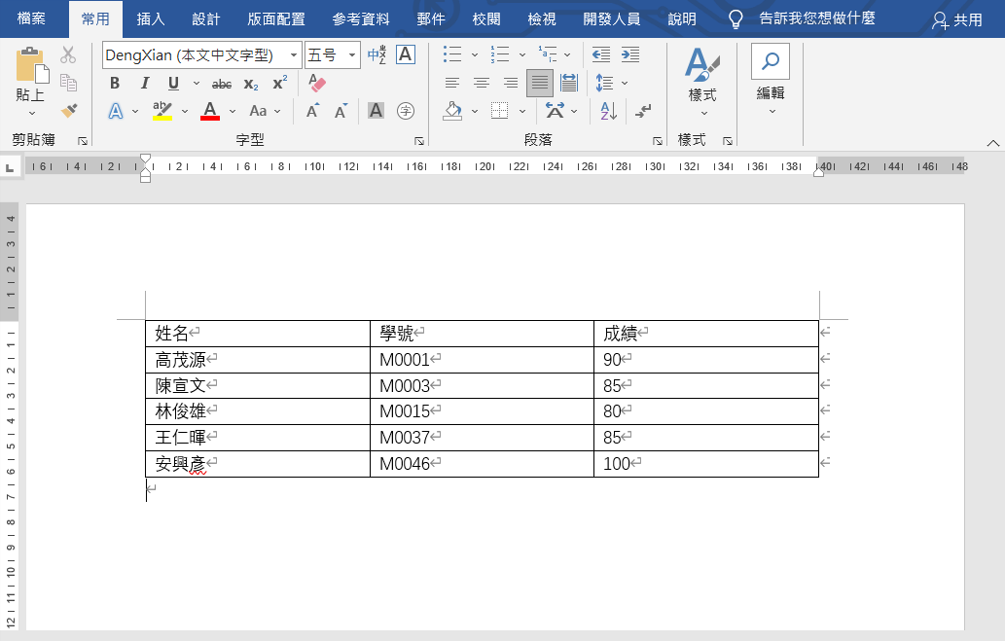

1. 將【資料清單】Word保存並關閉（否則等一下導入清單會出錯），回到主文件點選郵件列下的【選取收件者】→【使用現有清單】→【把做好的資料清單導入】。

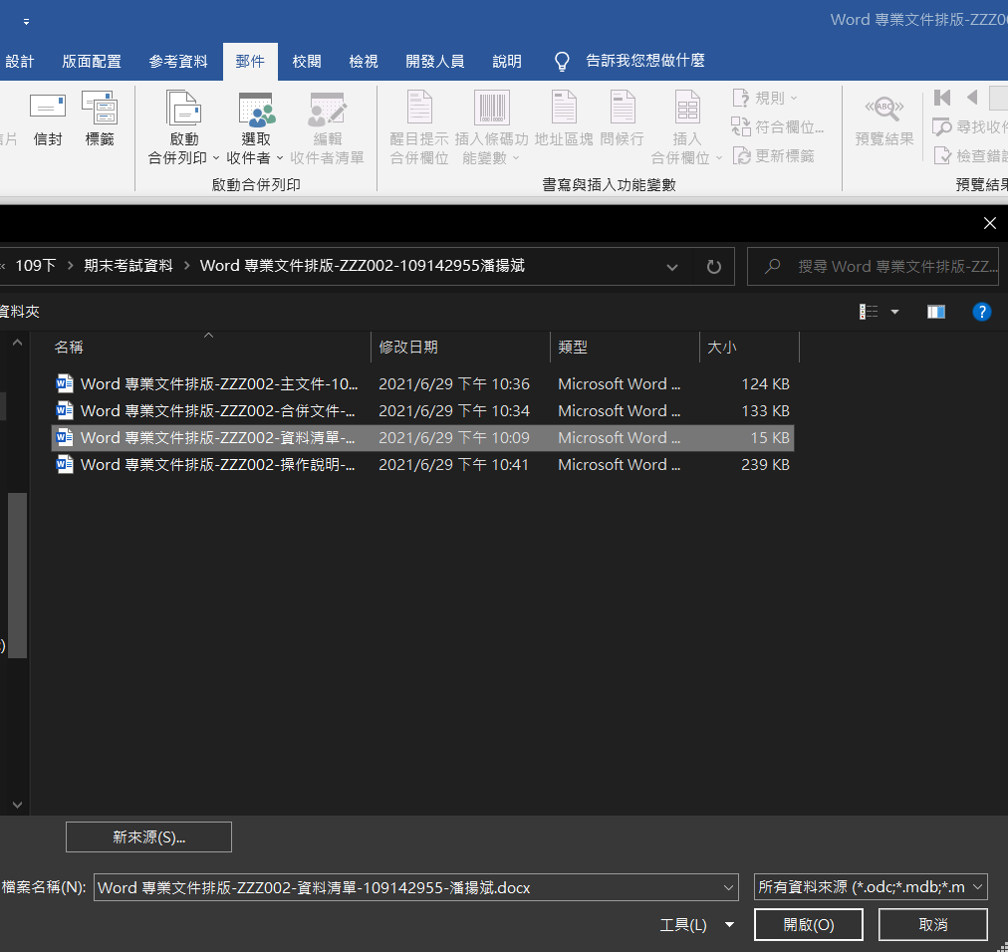

1. 這時候，我們原本灰色不能使用的【插入合併列】就會變得可以使用，這時候再在我們需要添加【姓名】，【學號】以及【成績】的地方插入【合併欄位】。

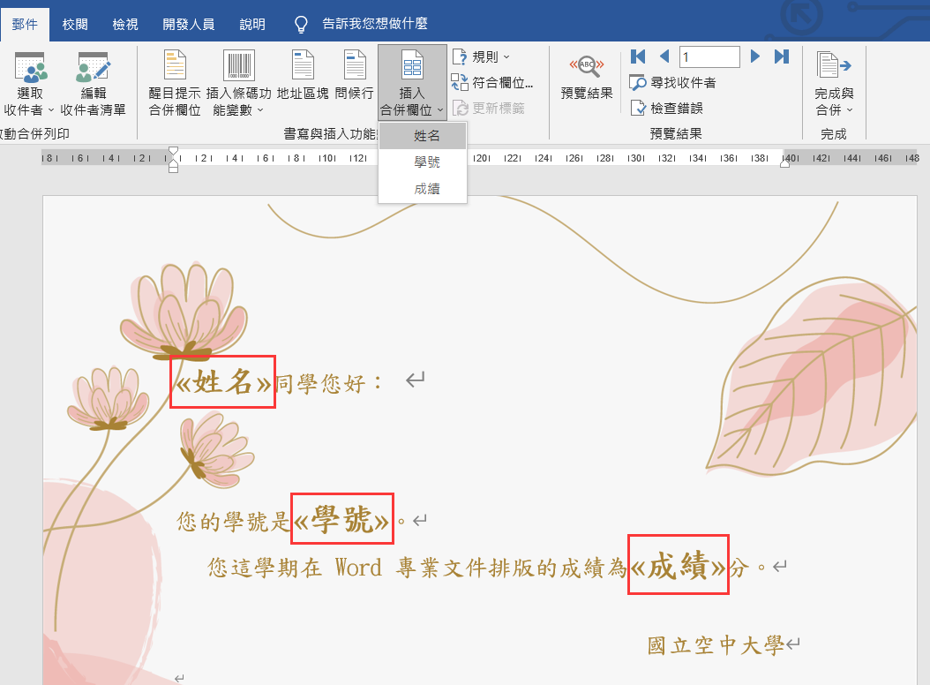

1. 最後，點選【郵件】→【完成與合併】，檢查並保存合併好的文件，完成本次作業。

